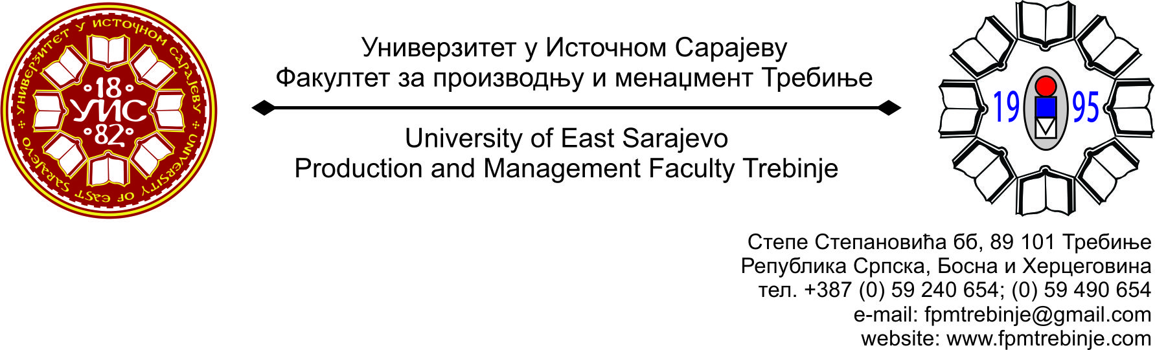
Број: 43/2016
Датум: 22.01.2016. године

На основу члана 59. Статута Универзитета у Источном Сарајеву, члана 5. Пословника о раду Наставно-научног вијећа, сазивам 22. /двадесетдругу/ редовну сједницу Наставно-научног вијећа Факултета за производњу и менаџмент Требиње.
За сједницу предлажем сљедећи:
ДНЕВНИ РЕД
- Усвајање Дневног реда;
- Верификовање мандата чланова Наставно-научног вијећа Факултета из реда студената;
- Усвајање Записника са 21. /двадесетпрве/ редовне сједнице Наставно-научног вијећа Факултета за производњу и менаџмент Требиње;
- Усвајање Записника са 6. /шесте/ ванредне сједнице Наставно-научног вијећа Факултета за производњу и менаџмент Требиње, одржане електронским путем;
- Усвајање Записника са Свечене сједнице Наставно-научног вијећа Факултета за производњу и менаџмент Требиње;
- Усвајање Записника са 7. /седме/ ванредне сједнице Наставно-научног вијећа Факултета за производњу и менаџмент Требиње, одржане електронским путем;
- Разматрање измјена и допуна Листе одговрних наставника за љетни семестар академске 2015/2016. године;
- Разматрање приједлога за расписивање конкурса за избор у звање доцента за ужу нуачну област Друга инжењерства и технологије (ужа образовна област Менаџмент у индустрији) ............................................................................................. 1 извршилац;
- Разматрање приједлога за расписивање конкурса за избор у звање наставника у сва звања за ужу научну област Хидротермика и термоенергетика (ужа образовна област Инжењерство за енергетику) .......................................................... 1 извршилац;
- Именовање Kоординатора за осигурање квалитета на Факултету за производњу и менаџмент Требиње;
- Именовање Комисисје за спровођење студентске анкете за зимски семестар академске 2015/2016. године;
- Проблематика наставног процеса на I циклусу студија;

- Разматрање Извјештаја Комисије за разматрање молби студената који не испуњавају услове за упис наредне године студија, обнављају годину, а имају право да прате наставу и полажу испите из наредне године студија до броја бодова које су остварили у претходној години студија;
- Mолба студента Татјане Мићовић за одобрење теме за израду завршног рада под називом „Финансирање јавних предузећа у Републици Српској“ на II циклусу студија;
- Захтјеви студената Наставно-научном вијећу Факултета за добијање сагласности на тему за израду дипломског, односно завршног рада на првом циклусу студија;
- Информацијe декана;
- Студентска питања;
- Текућа питања.
Сједница Наставно-научног вијећа ће се одржати у сриједу 27.01.2016. године са почетком у 12.00 часова у амфитеатру Факултета.
Предсједник
Наставно-научног вијећа
Проф. др Душан Јокановић

